基隆市聽覺障礙學生「學習現況調查表」

請教導學生至少1學期以上之普通班教師填寫。請就學生目前特殊教育服務現況與各項能力現況填寫，以協助進一步了解學生學習情形，謝謝合作！

學生姓名 |  |  |  |  | 學校 | _______國小 |  |  | 性別 | □男 □女
填表教師 |  |  |  |  | □導師 □輔導教師 □任課教師 □其他＿＿＿＿＿＿
聯絡電話 |  |  |  |  | 教導學生時間 |  |  |  |  | ＿＿＿＿＿學期
主要溝通方式 |  | □口語 □手語 □筆談
學生之特殊需求與服務(複選) | 上課方面 |  | □座位安排，學生位置請塗黑。  （若教室座位有其他安排者，  請另行檢附示意圖） |  |  |  | 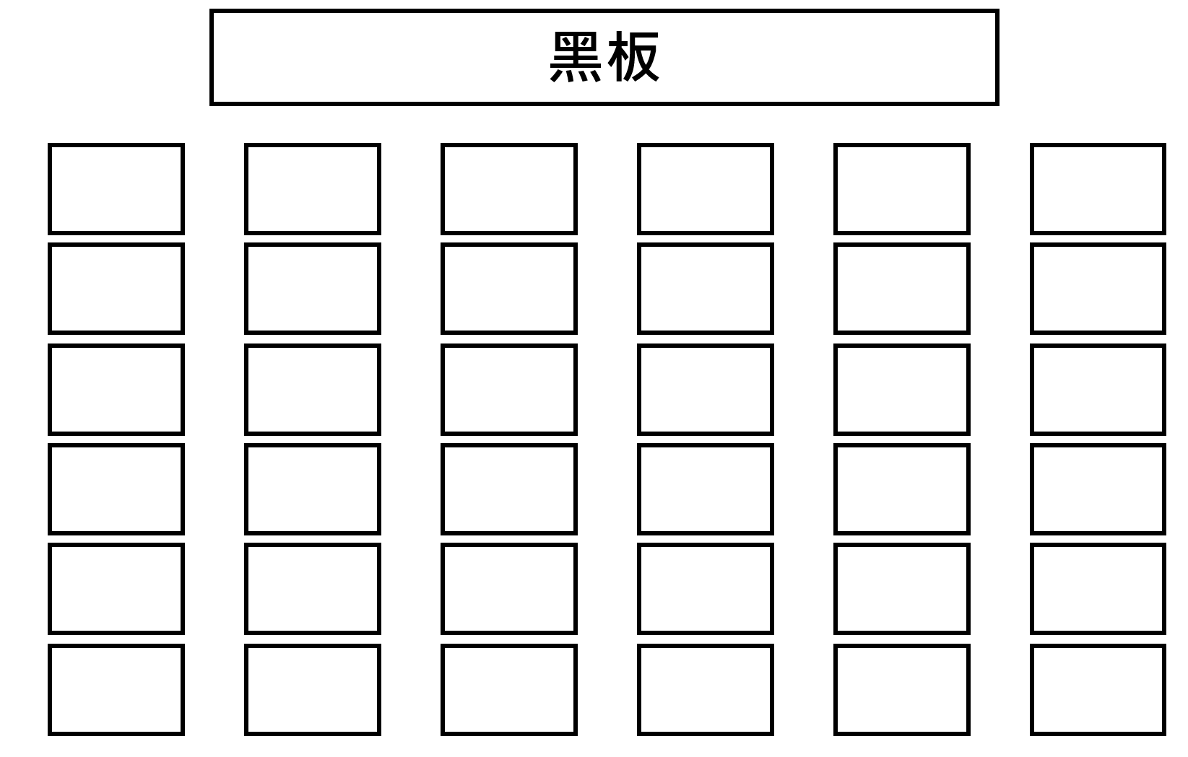
□鄰座同學提示 □提供溝通訓練課程
□資源班教學，抽離式每週上課科目________，節數_______
□資源班教學，外加式每週上課科目________，節數_______
□其他______________
 | 作業方面 |  | □無調整 □簡化 □減量 □其他＿＿＿＿＿＿＿
 | 考試方面 |  | □免「聽寫」評量 □延長考試時間 □其他＿＿＿＿
 | 其他方面
項目 | 對學生之了解 |  |  | 等級 |  |  |  | 特殊情形說明 |  |  | 填表說明
溝通  能力 | 口語表達能力 |  |  | 1.佳□ 2.普通□ 3.弱□ |  |  |  |  |  |  | 1：表示優於普通學生。  2：表示與同年級普通學生沒有兩樣。  3：表示比普通學生差一點。
 | 書寫表達能力 |  |  | 1.佳□ 2.普通□ 3.弱□
 | 聽覺理解能力 |  |  | 1.佳□ 2.普通□ 3.弱□
 | 與普通班教師溝通能力 |  |  | 1.佳□ 2.普通□ 3.弱□
 | 與同學溝通能力 |  |  | 1.佳□ 2.普通□ 3.弱□

項目 | 對學生之了解 |  | 等級 | 特殊情形說明 | 填表說明
社會適應 | 人際關係的經營能力 |  | 1.佳□ 2.普通□ 3.弱□ |  | 1：表示優於普通學生。  2：表示與同年級普通學生沒有兩樣。  3：表示比普通學生差一點。
 | 社交應對能力 |  | 1.佳□ 2.普通□ 3.弱□
 | 解決問題能力 |  | 1.佳□ 2.普通□ 3.弱□
 | 資源運用能力 |  | 1.佳□ 2.普通□ 3.弱□
學業與性向 | 學習動機 |  | 1.佳□ 2.普通□ 3.弱□
 | 國語科目學習能力 |  | 1.佳□ 2.普通□ 3.弱□
 | 數學領域學習能力 |  | 1.佳□ 2.普通□ 3.弱□
 | 英文科目學習能力 |  | 1.佳□ 2.普通□ 3.弱□
 | 優勢能力：（科目/興趣/性向/專長）
教師建議 | 依您對學生的了解，您認為學生最適合之特殊教育安置型態為：  □ 學區學校 □集中式特教班  □ 啟聰學校 □不分類資源班  □ 其他，請說明：
填表教師簽章

